Урок
Тема. Значение опорно-двигательного аппарата. Кости, их химический состав, строение. Типы костей. Рост и соединение костей. Лабораторная работа № 4. «Изучение строения костей (на муляжах)»
Цель:
образовательная: сформировать знания об опорно-двигательной системе человека, функциях, строении и свойствах костей, их химическом составе, особенностях роста;
развивающая: развивать умение анализировать, сравнивать, делать выводы, развивать логическое мышление, навыки работы с учебником, лабораторным оборудованием, коммуникативной деятельности;
воспитательная: воспитание чувства ответственности за свое здоровье
Методы обучение: словесные – объяснение учителя; наглядные – использование плакатов, муляжей; практические – выполнение лабораторной работы
Средства обучения: учебники, плакаты схемы, муляжи костей.
Тип урока: изучение нового материала.
Вид урока: стандартный с лабораторной работой
Ход урока
1. Организационный этап
Приветствие, проверка готовности к уроку.

2. Актуализация знаний и мотивация учебной деятельности
«Движение – это жизнь» сказал Вольтер. Мы часто слышим это высказывание великого писателя. И действительно, человек всю жизнь находится в движении. Уже в утробе матери он совершает свои первые неосознанные движения, а начиная с четвертого месяца после рождения, делает это осознанно.
Учитель формулирует тему урока
Ученикам предлагается самостоятельно сформулировать цель урока.
Цель урока: изучить функции опорно-двигательной системы, химический состав, свойства, строение, рост и типы соединения костей

3. Изучение нового материала
Стадия вызова
- Благодаря чему же мы двигаемся: бегаем, прыгаем, плаваем? (Ответ: Благодаря мышцам и костям, которые образуют опорно-двигательную систему нашего организма).
- Вспомните из курса зоологии, что мы уже знаем об этой системе?
- Какая часть опорно-двигательной системы активная, а какая пассивная?
Стадия осмысления
Начинаем вычерчивать схему, конкретизируя каждую функцию скелета и мышц.
ОДС
Активная часть (мышцы)
ОДС
Пассивная часть (скелет)
(скелет)
Функции
+ 1. Защитная +
+ 2. Опорная +
+ 3. Двигательная +
+ 4. Формообразующая +
+ 5. Обменная (запасающая)
+ 6. Кроветворная
7. Энергетическая +
Чтобы ответить на вопрос: «Зачем нужен скелет?», представим себе, что мы его лишились.
- Что бы с нами было? (вписываем первые 4 функции)
- Могут ли кости скелета запасать вещества? Если да, то какие?

(Если учащиеся затрудняются с ответом, то напоминаю, что зубные пасты, как правило, содержат кальций и фтор. Чистить зубы рекомендуется несколько минут, чтобы эти вещества проникли в эмаль зубов)

Делается вывод: костная система принимает самое непосредственное участие в минеральном обмене.

- Только ли скелет выполняет защитную, опорную, двигательную и формообразующую функции?

Мышцы также выполняют эти функции (ставим «+»)

- Если вы активно двигаетесь, занимаетесь физкультурой или физическим трудом то, что вы испытываете, кроме усталости? (выделение тепла)

Это тепловая энергия, которая образуется при работе мышц. Значит, мышцы выполняют энергетическую функцию (вносим в схему).
- Какими видами ткани образованы кости и мышцы?
- В чем особенности этих тканей?

Скелет образован костями, поэтому речь сегодня пойдет о них. Записывается вторая часть темы урока.
- Сколько у человека костей в скелете?

Врачеватели Тибета называли число 360. Древнеиндийский хирург Сунугута полагал, что их 300-306. Современные анатомы говорят, что их 208-210.

- Каким важным свойством обладает кость? (твердость и прочность)
В человеческом организме это единственная твердая ткань.

Справка: по прочности костный материал обходит гранит и сталь. Однако, если бы наш скелет состоял из стали, то весил бы 250 кг. Бедренная кость человека вдоль оси выдерживает груз 1500 кг (вес легкового автомобиля).
- Может ли кость растягиваться?
- Почему у детей переломы костей случаются реже, чем у взрослых, а у взрослых, реже чем у стариков?
Чтобы ответить на эти вопросы, прочитайте статью учебника «Химический состав костей» стр.35 и составьте к ней схему.
Химический состав кости
Химический состав кости

Органические вещества Вода Неорганические вещества
(минеральные)
30 % 10 % 60 %
Эластичность, упругость Прочность, твердость

Если прокалить кость, то стенки сосуда, в котором она находилась запотеют.
А теперь, зная состав кости, ответьте на поставленные вопросы.
С возрастом увеличивается содержание в кости неорганических веществ и уменьшается содержание органических. Так как в костях детей больше органических веществ, то они более упругие и эластичные, гнутся, но не ломаются. С возрастом увеличивается содержание минеральных солей. В старости кости становятся хрупкими, так как содержат минеральных солей значительно превышает содержание эластичного компонента, и они ломаются легче.
Но прочность кости объясняется не только химическим составом, но и ее микроскопическим строением.
Познакомимся со строение костной ткани более детально.
Костная ткань
Межклеточное вещество
Костные клетки
Костная ткань
Костные клетки Межклеточное вещество
остеобласты остеоциты компактное губчатое
Губчатое

Компактное
Остеобласты
Остеоциты
молодые зрелые плотное, состоит перекладины
из пластинок, соответствуют
расположенных направлениям
концентрическими силы тяжести
кругами вокруг и растяжения
каналов, где проходят
сосуды и нервы
Средняя масса скелета человека весом 70 кг, составляет 8-9 кг.
- Чем это можно объяснить?
Демонстрирую трубчатую и плоскую кости.
- Чем отличаются данные кости?
Кости отличаются не только по форме, размеру, но и по строению.
Типы костей
Типы костей
Плоские
Трубчатые
Трубчатые Плоские
В органах, совершающих Ограничивают полости, внутри
быстрые и обширные движения которых помещаются органы
(рычаги тела) или служат поверхностями для
прикрепления мышц

Виды костей:
Вид | Особенности строения | Примеры
Трубчатые | Из губчатого и компактного вещества, есть трубка | Длинные (бедро, голень, предплечье)  Короткие (пястья, плюсны, фаланги)
Губчатые | Губчатое вещество и тонкий слой компактного | Длинные (ребра, грудина)  Короткие (запястье, предплюсна)
Плоские | Из двух пластинок компактного вещества, между которыми тонкое губчатое вещество | Череп (лобная, теменные),  Поясов (лопатка, тазовые)
Смешанные | Сложное | основание черепа, позвонки

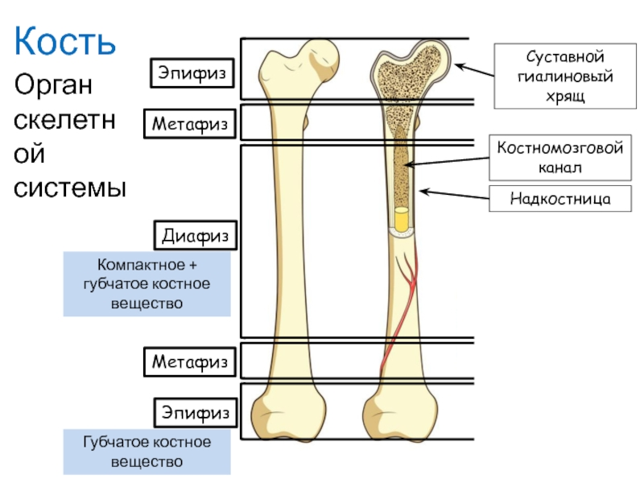Рис 1. Схема трубчатой кости (зарисовываем в тетрадь, делаем подписи)
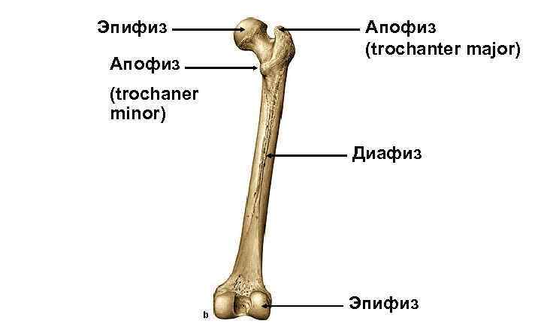
Рис 2. Части трубчатой кости
Эпифиз – головки, заполненные губчатым веществом с красным костным мозгом.
Справка. Масса костного мозга составляет 2.5 кг. На протяжении средней жизни человека костный мозг способен выработать до 650 кг эритроцитов и 1000 кг лейкоцитов.
Диафизы, или тело кости – средняя трубчатая часть, состоящая из компактного вещества; внутри – костно-мозговая полость с желтым костным мозгом.
Апофизы – костные выступы на эпифизах, которые являются местом прикрепления мышц и связок.
Масса скелета меняется с возрастом. У новорожденных он составляет 10 -11% массы тела, а у взрослых - 20 %
- С чем это связано?
Чтобы ответить на поставленный вопрос, познакомимся с ростом костей.
- Как вы думаете, исходя из рисунка, какой частью кость растет в длину, если в детском и юношеском возрасте шейка кости состоит из хрящевой ткани? (за счет хряща)
- Может этот процесс длится всю жизнь? (нет, только до определенного возраста)
Самостоятельная работа с текстом учебника. Найдите в учебнике цифры это доказывающие. (женщины до 16-18 лет, мужчины -20-22)
-За счет чего кость растет в толщину? (надкостницы)
Рост костей
Рост костей
В ширину
в длину в ширину
В длину
хрящи надкостница
- Благодаря какой части кости происходит срастание переломов? (надкостнице)
А теперь вернемся и ответим на вопрос о массе скелета.
- Почему же у новорожденных масса скелета меньше, чем у взрослого человека? (с возрастом хрящевая ткань постепенно замещается костной и скелет весит больше)
И еще один вопрос, на который нам сегодня предстоит ответить «Как соединяются кости в скелете?»

СОЕДИНЕНИЕ КОСТЕЙ

Неподвижное Полуподвижное Подвижное (Сустав)
- путем срастания - достигается за счет упругих
- движения ограничены прослоек между костями Просмотр видеоролика
- кости черепа – шов - позвонки в позвоночнике «Строение сустава»
- действуют как амортизаторы,
- имеет опорное, защитное и
двигательное значение
4. Закрепление.
«Лови ошибку»
- Кости состоят из органических и неорганических веществ.
- Упругость и эластичность костей зависят от наличия в них минеральных веществ.
- Головки трубчатых костей покрыты хрящом.
- Тело трубчатой кости образовано компактным веществом.
- Головки трубчатых костей образованы губчатым веществом, между пластинками которого находится желтый костный мозг.
- Кость покрыта надкостницей.
- За счет деления клеток надкостницы кость растет в длину и толщину.
(неверные ответы – 2, 5, 7)
5. Обобщение и систематизация знаний
Выполнение лабораторной работы
Лабораторная работа № 4.
Тема. «Изучение строения костей (на муляжах)»
Цель: изучить особенности строения трубчатой кости, определить взаимосвязь строения костной ткани с выполняемой функцией.
Ход работы
1. Рассмотрите микроскопическое строение кости.
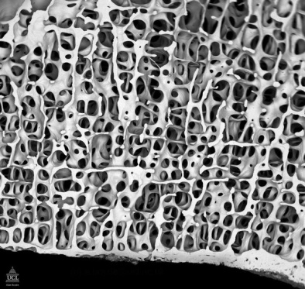
Рис. 1
Ответьте на вопросы.
а) К какому типу ткани относится костная ткань?
б) Какие признаки характерны для данного типа ткани?
в) Из чего образована костная ткань?
2. Рассмотрите строение кости.
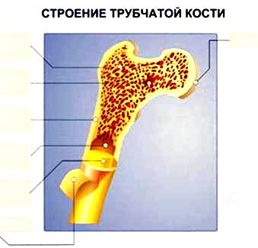
Рис. 2
Зарисуйте трубчатую кость в разрезе, подпишите ее части: надкостницу, компактное вещество, губчатое вещество, красный костный мозг, желтый костный мозг.
Ответьте на вопросы
а) Какими свойствами обладают кости?
б) Какие особенности строения определяют эти свойства?
Вывод.

6. Подведение итого
Учитель подводит итоги урока, выставляет оценки

7. Д/з параграф 7 прочитать, уметь отвечать на вопросы
Решите задачу: Два человека поскользнулись на льду и упали. Один из них сломал ногу, а другой отделался ушибом. Можно ли предположить возраст этих людей, если сила удара при падении и его направление были одинаковыми?

Использованная литература
- Видеоролик «Строение сустава» https://www.youtube.com/watch?v=qbED2qgAdUk
- https://foxford.ru/wiki/biologiya/oporno-dvigatelnaya-sistema-cheloveka-skelet
- https://biouroki.ru/material/human/ods.html
- https://interneturok.ru/lesson/biology/7-klass/organy-i-sistemy-organov/oporno-dvigatelnaya-sistema
- https://nsportal.ru/shkola/biologiya/library/2017/02/16/razrabotka-uroka-po-teme-oporno-dvigatelnaya-sistema-8-klass
- Учебник Н.И. Сонин, М.Р. Сапин Биология. Человек 8 класс. – М.: Дрофа, 2008г.
- Книга для учителя к учебнику Н.И. Сонина, М.Р. Сапина Биология. Человек. 8 класс. – М.: Дрофа, 2010г.
- Единая коллекция цифровых образовательных ресурсов.
- Фрагменты из видеофильма «Опорно-двигательный аппарат человека».
- Анастасова Л.П. и др. Человек и окружающая среда. Учебник для дифференцированного обучения 9класс. Москва « Просвещение» 1997 г. 320 с.
- Д.В. Колесов, Р.Д. Маш, Н.И.Беляев. Биология. Человек. 8кл. - Изд. Дрофа, 2009.
- А.С. Батуев, И.Д. Кузьмина, А.Д. Ноздрачев. Биология. Человек 9кл. - Изд. Дрофа, 2003.
- М.Р. Сапин, З.Г. Брыксина. Анатомия человека. - Изд. Просвещение, 1995.
- О.А. Пепеляева, И.В. Сунцова. Поурочные разработки по биологии (человек) – Изд.Веко 2005.
- Д.В. Колесов, Р.Д. Маш, Н.И. Беляев. Рабочая тетрадь. Биология. Человек. 8 кл. - Изд. Дрофа, 2009.

